202１年9月15日
会 員 会 社 殿
日建連 公衆災害対策委員会
建設三団体安全対策協議会
環境公害対策部会長 谷口 裕英

環境公害対策講習会の開催について(案内)

平素、当協議会の運営につきましては格別のご支援、ご協力を賜り厚く御礼申し上げます。
さて、当協議会におきましては、建設工事に伴う公害発生の防止並びに建設副産物の再資源化、再利用、適正処理を推進するため、環境・公害対策講習会を開催することと致しました。
つきましては、貴社関係者のご出席についてご高配賜りたくお願い申し上げます。
尚、準備の都合がありますので、貴社の受講希望者をとりまとめの上、別添「申込書」に記入 し、
１０月２0日（水）までにメールでお申込み下さい。
定員(１００名)になり次第、締め切る場合があります。

記

１．開催日 ：２０２１年１１月４日（木）１３：００～１６：５０
（受付１２：００～）

２．会場 ：東京証券会館8階ホール
東京都中央区日本橋茅場町1-5-8 電話03-3667-9210

３．講習内容： 「講習会プログラム」のとおり
この講習会は、CPDS（全国土木施工管理技士会連合会）の認定講習会
（登 録番号：667751、4unit）です。

４．対象 ：会員会社（協力会社含む）の公害・環境担当者、現場関係者 約１００名
※新型コロナウイルス対策のため募集人数を制限いたします。
※定員100名のため、各社の受講者を最大6名様までとさせていただきます。あらかじめ、社内にて調整くださいますよう、よろしくお願いいたします。

５．申込み：申込みは、別添申込書を会員会社でとりまとめ、申込みください。
なお申込みはメールのみの受付です。
送付先：kondo@nikkenren.or.jp

６．受講料：１名 ２，５００円《テキスト代含む》（税込み）
- 受講料は、事前の銀行振込みとなります。振込先は後日メールにてお送りする電子請求書に記載されています。
- 請求書送付日は9/24・10/8・10/22を予定。送付日２日前までの申込みに対応しますので、申込書の振込予定日の記入は送付日を考慮ください。
- 電子請求書の送付先は、会社にて一括振込みの場合は「申込担当者メール」へ送付、個人での振込みの場合は、「個人メール」に送付します。
- 個人振込みの場合は申込書の受講者氏名の右欄に個人メールアドレスを記載ください。なお個人メールアドレスがない場合は、申込み担当者にお送りします。
- 会社振込みと個人振込みの両方ある場合も１枚の申込書に記入いただけます。

      - 振込依頼書には、一括の場合は会社名を個人の場合は整理No.（W－○○）をご入力ください。
- 振込予定日を必ず記入してください。
- 振込期間： ９月２４日(金) から１０月２９日(金)までの間にお願いします。
- 振り込まれた受講料は返却いたしません。欠席された方には資料送付をもちまして代えさせていただきます。

７．受講票：申込書に整理番号を記載し、申込担当者に返送します。 これが受講票となります。
当日、本票を印刷し当人の「出席チェック」欄に☑マークを入れ、ご持参ください。

８．問合せ：日本建設業連合会 事務局 担当 近藤
ＴＥＬ； ０３－３５５１－８８１２
E-mail； kondo＠nikkenren.or.jp

９．その他：質疑応答の時間はありますが、事前に質問事項を受け付けます。
テーマに添った質問のある方は、質問票を提出（メール送付） してください。当日会場での質問は、時間の関係で受付できませんので、 事前の提出をお勧めします。

■新型コロナウイルス対策へのお願い
  - 2週間以内に体調不良及び発熱・咳などの症状がある方は来場を控えてください。
  - 当日、体温が37.5℃以上に方は、来場を控えてください。（入場の際、体温計測があります）
  - マスク着用で来場ください。（ハンド消毒液は用意してあります）
  - 座席は指定です。入退場は係員が誘導します。それに従うようお願いします。

講習会プログラム （敬称略）
次 第 |  | 講 師 | 時 間
１ | 開 会 挨 拶 | 日建連公衆災害対策委員会  環境公害対策部会  部会長 谷口 裕英 | １３：００～１３：０５  （５分間）
2 | 建設リサイクル推進計画2020について | 国土交通省 総合政策局  公共事業企画調整課  課長補佐 高原 洋介 | １３：０５～１４：０５  （６０分間）
3 | 建設業とゼロエミッション東京戦略2020について | 東京都 環境局  環境改善部計画課  計画担当 杉俣 哲太朗 | １４：０５～１５：０５  （６０分間）
休 憩 |  |  | １５：０５～１５：２０  （１５分間）
4 | 日建連  建設業の環境行動自主計画（第７版）  について | 日建連 環境委員会  環境経営部会  部会長 大竹 利幸 | １５：２０～１６：００  （４０分間）
5 | 上下水道・電力工事の  「現場調査・点検結果」について | 日建連 公衆災害対策委員会  環境公害対策部会  専門委員 小林 啓二 | １６：００～１６：５０  （５０分間）

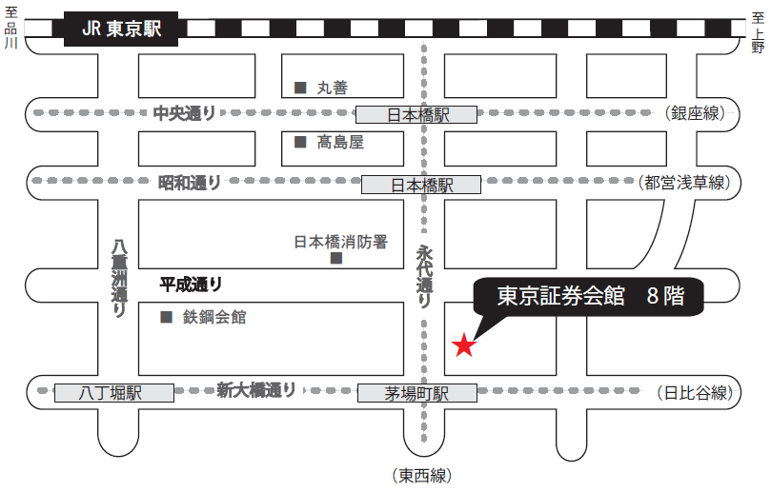
東京証券会館ホール案内図
【最寄駅からの所要時間】
・東京メトロ 東西線・日比谷線 「茅場町」駅 ８番出口 直結
・東京メトロ 銀座線・東西線・都営浅草線 「日本橋」駅 Ｄ２出口 徒歩 5分
・山手線 「東京」駅 八重洲北口 徒歩 20分
〒103-0025 東京都中央区日本橋茅場町1-5-8 TEL 03-3667-9210

講 習 会 質 問 票
質問締切り １０月２０日

この質問票は、11月4日開催の講習会のみに有効です。

送付先：建設三団体安全対策協議会 事務局： 近藤 宛
E-mail kondo＠nikkenren.or.jp

会 社：
所属・役職：
電 話：
氏 名：

質問するに当たってのお願い事項

１．質問は、予め文章で講師に提出し回答してもらいますので、締め切り日の厳守 をお願いします。
２．各講義とも、質疑応答の時間をとっていますが、この質問票の事前質問を優先 して講師に回答してもらいます。会場での直接質問は時間の余裕があるときの み受け付けますので、事前にこの質問票の提出をお勧めします。
３．テーマに添った質問にしてください。《講習会プログラム参照》

■下記の点についてお尋ねします。
講義テーマ | 質 問 事 項
※記入情報は当日の講習会の運営に用いるのみで他には利用しません。

